Педагогтың аты-жөні |  | А.Пірназарова
Күні |  | 24.11.2020 жыл
Сынып |  | 3 | Қатысушылар саны: 23 |  | Қатыспағандар саны: 23
Сабақтың тақырыбы |  | Қысқы кеш суреттері
Оқу мақсаты |  | 3.1.5.1 – өз ойы мен сезімін көркем-бейнелі сөздерді қолдана отырып, жеткізу
Сабақ мақсаттары |  | Барлық оқушылар: шығарманың мазмұнын өз сөзімен жеткізеді.  Көптеген оқушылар: негізгі ойды анықтайды.  Кейбір оқушылар: өз ойы мен сезімін көркем-бейнелі сөздерді қолдана отырып, жеткізеді.
Сабақтың барысы:
Сабақтың кезеңі | Педагогтің әрекеті |  |  | Оқушының әрекеті | Бағалау | Ресурстар
Басы | - Ұйымдастыру стратегиясы  Психологиялық ахуал қалыптастыру.  О, керемет, керемет!  Бейне аппақ көбелек  Ақша қар жай көлбеңдеп  Қонып жатыр жерге кеп.  - Ой қозғау  Жұмбақ шешу  - Қыста бар да, жазда жоқ  - Құлағы мен көзі жоқ,  Жоқ тіпті қолы, аяғы.  Бірақ ғажап өнерпаз,  Оюды ғажап ояды.  - Көлге жапқан қақпақ  Сіресіп тұр –  Қатты – ақ.  - Қанаты жоқ – ұшады,  Аяғы жоқ – желеді,  Аузы жоқ – ұлиды.  - Топқа бөлу  Мозайка  1 топ - «Қар» тобы  2 топ - «Аяз» тобы  3 топ - «Мұз» тобы  4 топ - «Боран» тобы |  |  | Дескриптор:  - қысқы табиғат  құбылыстарын бейнелеу  арқылы қимыл-қозғалыс  жасайды:  - жақсы психологиялық  ахуал орнатады.  Дескриптор:  - шапшаңдыққа үйренеді;  - жұмбақтарды шешеді.  Дескриптор:  - Мозайка қиындыларын  құрастыру арқылы  топқа бөлінеді. | ҚБ «Жұлдызша»
Ортасы | - Жаңа сабақ  Тыңдалым  «Диск-тренажерда» жасақталған аудиожазбадан Қысқы кеш өлеңі  - Жеке жұмыс  Оқылым.  Мәтінді түсініп оқы.    Қысқы кеш  Қара боран көкті жапты,  Қарлы құйып қуалай.  Кейде ұлыған аң сияқты,  Кейде жылайды баладай.  Төбесінен үйдің тозған,  Сылдырайды сабаны.  Жолаушыдай кешеу қалған  Терезені қағады.  Біздің лашық тозған баяу  Күңгірт әрі көңілсіз,  Терезеде, кемпірім-ау,  Неге отырсың түк үнсіз?  Әлде боран сыңсуымен,  Достым, қажып біттің бе?  Әлде иірілген ұршығыңмен  Бірге қалғып кеттің бе?  Ән шырқашы тұрған құстай  Теңіздің арғы бетінде.  Ән шырқашы сүлу қыздай  Судан шыққан ертеңгі.  Қара боран көкті жапты,  Қарлы құйып қуалай  Кейде үлыған аң сияқта,  Кейде жылайды баладай.  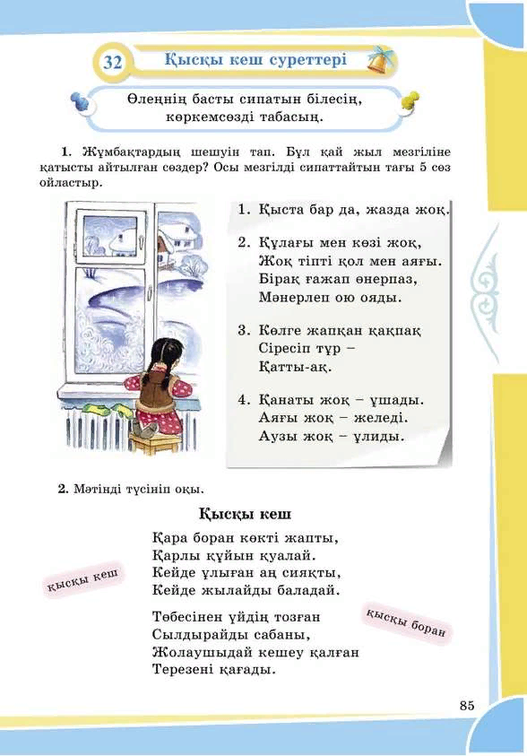  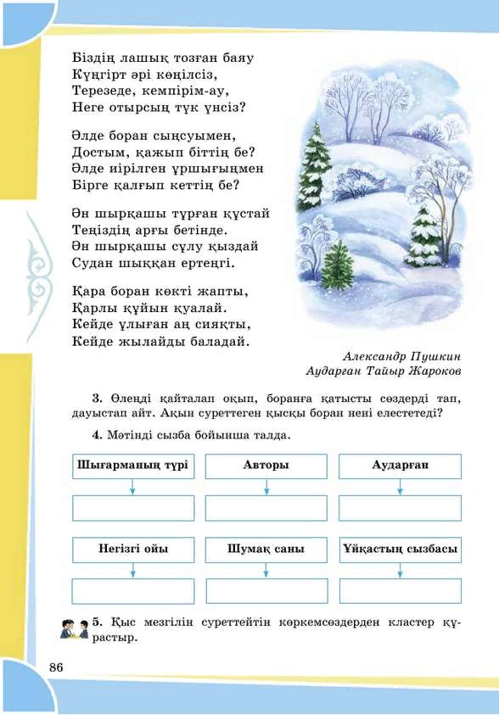  Сараптау: «Қарқын» тәсілі  - Топтық жұмыс  Айтылым  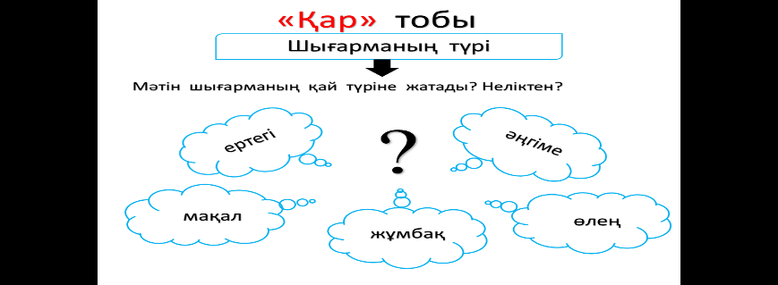  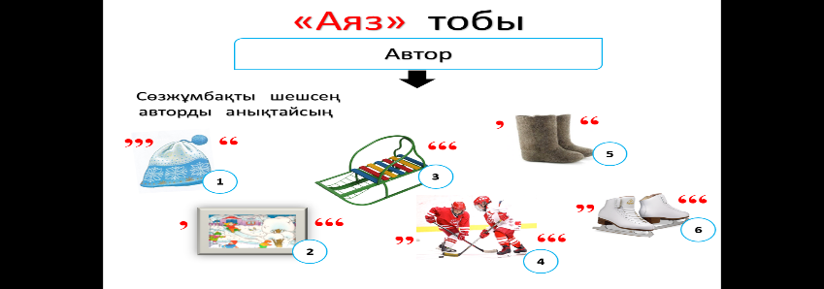  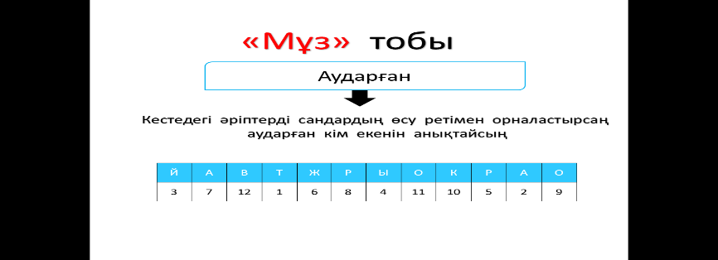  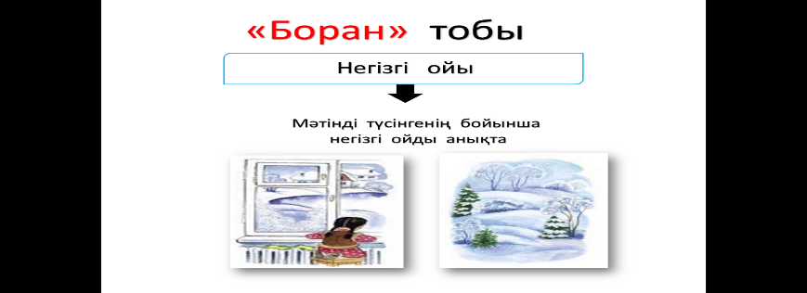  Саралау: «Тапсырма» тәсілі.  - Танысу айдары  Өлеңнің авторы  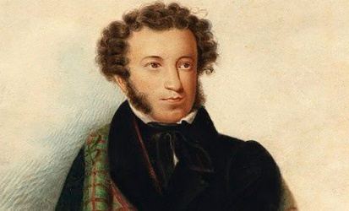  Александр Сергеевич Пушкин  1799 жылы 6 маусымда  Мәскеуде дүниеге келген.  Ресей ақыны, классикалық орыс  әдебиетінің негізін салушы.  Ауларған  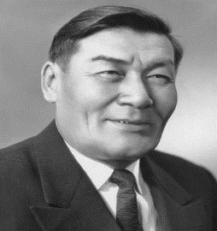  Тайыр Жароков  1908 жылы 26 қыркүйекте  Батыс Қазақстан облысы  Жәнібек ауданы Жетібай  ауылында дүниетге келген.  Ақын, аудармашы  - Ширату стратегиясы  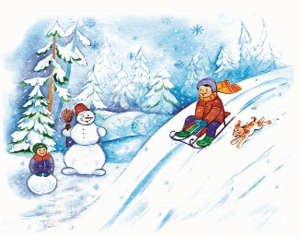  Жұлдыз болып ағамыз  Ақ мамықтың үстімен.  Біз спортшы боламыз,  Үлгі аламыз күштіден.  Қуаныштың бүгінгі  Басылмайды ыстығы.  Жылдамырақ жүруді  Үйретеді қыс күні!  - Жұптық жұмыс  Шығармашылық жұмыс  «Сөзбен сурет салайық» әдісі  Қысқы мезгілді суреттейтін  көркем сөздерден кластер құрастыр  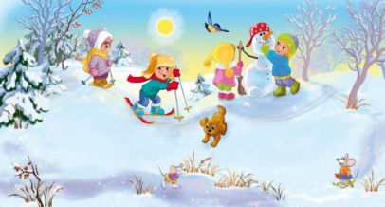  Сараптау: «Дереккөздер» тәсілі |  |  | Дескриптор:  - мәтінді тыңдайды;  - мазмұнын түсінеді.  Дескриптор:  - мәтінді тыныс белгілерін  ескере отырып,  дауыс ырғағымен  мәнерлеп оқиды;  - бірін-бірі тыңдауға  үйренеді.  Дескриптор:  - шығарманың түрін  анықтайды;  - себебін түсіндіреді.  Дескриптор:  - сөзжұмбақты шешеді;  - авторды анықтайды.  Дескриптор:  - кестедегі әріптерді сан  ретімен орналастырады;  - аударған ақынды  анықтайды.  Дескриптор:  - мәтіннің негізгі ойын  анықтайды;  - түсінігін жеткізеді.  Дескриптор:  - өлеңнің авторымен  танысады;  Дескриптор:  - аударған ақынмен  танысады  Дескриптор:  - қысқы ойын алаңына  саяхат жасайды;  - сергіту жаттығуын  жасайды.  Дескриптор:  - өз сөзі мен ойын  көркем – бейнелі  сөздермен суреттейді;  - кластер құрастырады. | Формативті бағалау  Формативті бағалау  Формативті бағалау  Формативті бағалау  Формативті бағалау  Формативті бағалау | №32 Аудиожазба    Оқулық 85-86 бет
Соңы | - Дәптермен жұмыс  Жазылым  Үйге тапсырма  «Ауыл күзі», «Қысқы кеш» өлеңдерін салыстыру  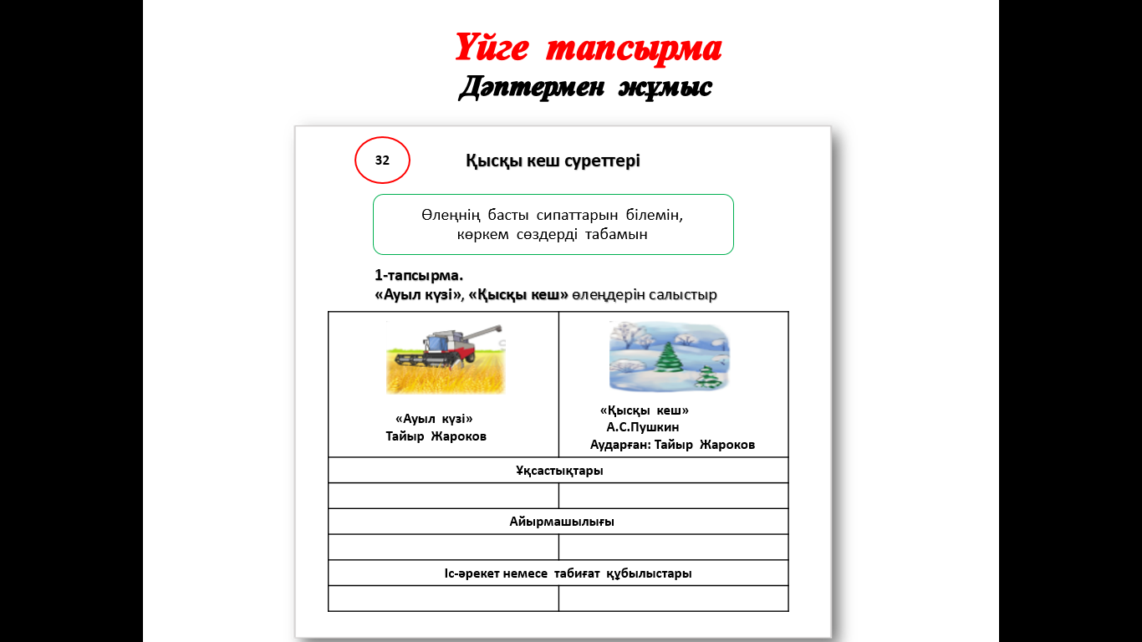  Сараптау: «Қорытынды» тәсілі |  |  | Дескриптор:  - өлеңдерді салыстырады;  - ұқсастығын табады;  - айырмашылығын табады;  - суреттегі іс-әрекетті  немесе табиғат  құбылыстарын  көркем-бейнелі сөздермен  жеткізіп, жазады. | ҚБ «Бас бармақ»  оқушылар бір-бірін  бағалайды |     
Кері байланыс |      |  |  | Дескриптор:  - сабақты жақсы түсінсе  жасыл түстегі күлегешті  көрсетеді;  - сабақты әлі де түсінуі  керек болса сары түстегі  күлегешті көрсетеді;  - сабақты мүлдем  түсінбесе қызыл  түстегі күлегешті  көрсетеді.

